ОБЩЕСТВО С ОГРАНИЧЕННОЙ ОТВЕТСТВЕННОСТЬЮ
"НАЦИОНАЛЬНАЯ ЖИЛИЩНАЯ КОРПОРАЦИЯ - ВОРОНЕЖ"

Россия, 394029, г. Воронеж, ул. Циолковского, д.27, ИНН 3663067573 КПП 366301001 ОГРН 1073667038741 Р/сч. 40702810200030000487 Кор. сч.30101810100000000767 БИК 042007767 в филиале "Воронеж" АКБ "НРБанк" (ОАО) ОКПО 81942008
тел./факс 49-08-84 E-mail: njk.vrn@rambler.ru

КОММЕРЧЕСКОЕ ПРЕДЛОЖЕНИЕ

ООО «НЖК – Воронеж», является дочерним предприятием Московской компании ОАО "Холдинг "Национальная Жилищная Корпорация", образовалось в ноябре месяце 2008 года, производит комплекты жилых домов, одно-, двухэтажных и многосекцион-ных (таунхаусов), выполненных по каркасно-панельной технологии.
В состав комплекта дома входят:
1. панели стеновые
1.1. панели для наружных стен
1.2. панели для внутренних стен
2. панели перекрытий
2.1. панели перекрытия нулевого цикла
2.2. межэтажные панели перекрытия
2.3. панели перекрытия чердачные
3. комплект стропильной системы кровли, изготовленной в заводских условиях при помощи металлозубчатых пластин. Стропильная система состоит из набора стропил и обрешетки, рассчитана на устройство кровли из металлочерепицы или профилированного листа. Для монтажа мягкой кровли дополнительно комплектуется OSB плитами (в стандартную комплектацию стоимость не входит).

Все составляющие материалы поставляемого комплекта сертифицированы.
Теплотехнический расчет панелей произведен из расчета средней температуры самой холодной пятидневки - 30˚С.
Высота стеновых панелей — до 3000мм.
Длина панелей — до 12000мм.
После монтажа конструкций дома на фундамент, внутренняя сторона стеновых панелей, в процессе выполнения отделочных работ, по OSB обшивается гипсокартонном толщиной 10 мм, что соответствует нормам противопожарной безопасности.
Завод оказывает услуги по шефмонтажу. По договоренности с заказчиком, завод может поставить дом «под ключ».

Домокомплект.
Стоимость поставляемого комплекта (панели основания, наружные и внутренние стеновые панели, панели перекрытия, стропильная система) из расчета 1м2 общей площади жилого дома составляет от 10500 руб. в зависимость от конструктива ограждающих конструкций и межкомнатных перегородок.

Доставка.
Доставка на место монтажа - оплачивается отдельно, по договоренности сторон.

Монтаж.
Время монтажа на подготовленный фундамент, без отделки, жилого дома, площадью 100м2 – от 10 календарных дней. Стоимость монтажа силами завода составляет 20-30% от стоимости конструктива дома. Стоимость включает работы по монтажу конструктива, работу механизмов, материалы и крепеж необходимые для сборки.
Шефмонтаж дома – 7% от стоимости конструктива дома.

Дом под "ключ".
Стоимость изготовления дома под "ключ" составляет от 20 тыс. руб./кв.м., зависит от конструктива фундамента, вариантов наружной и внутренней отделки, типа кровельно-го материала.
В изготовление под "ключ" входит:
1. изготовление домокомплекта;
2. изготовление фундамента;
3. монтаж дома на фундамент;
4. монтаж внутренних систем отопления, водоснабжения, электрики и вентиляции;
5. монтаж кровли;
6. внутренняя и внешняя отделка.
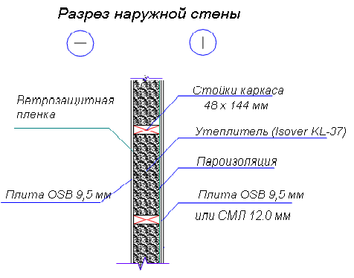
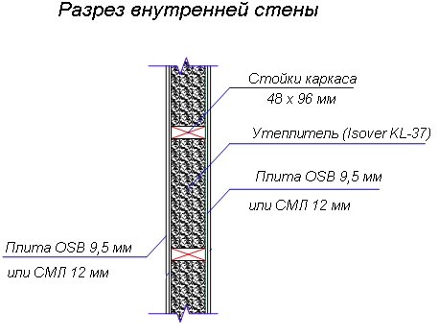

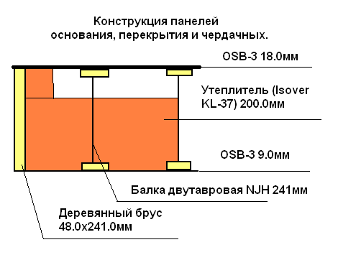

Мы готовы к сотрудничеству в строительстве быстровозводимых домов на взаимовыгодных условиях.

Генеральный директор
ООО «НЖК – Воронеж» Комаров В.А.

